Подобиной А. А.

3 курс 14 группа

Лабораторная работа №10

1. Генерируем Java-код uml-модели “Университетской информационной системы” c Visual Paradigm.

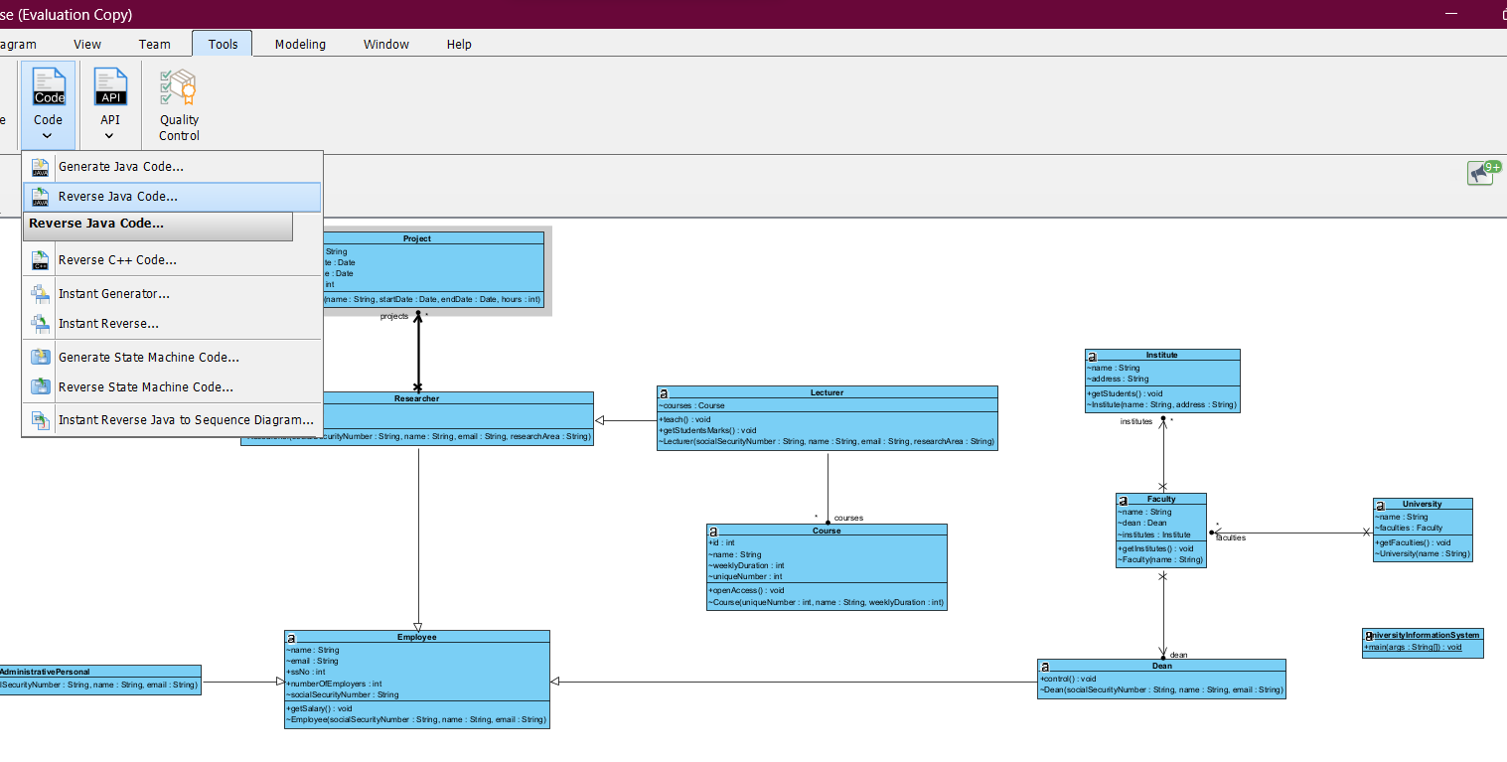

1. Классы Университет, Факультет

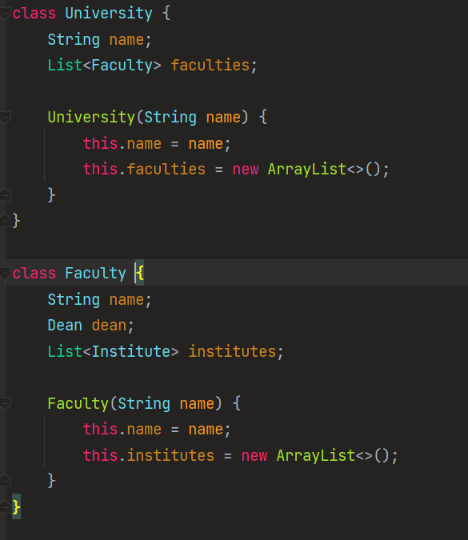

1. Классы Кафедра и Декан.

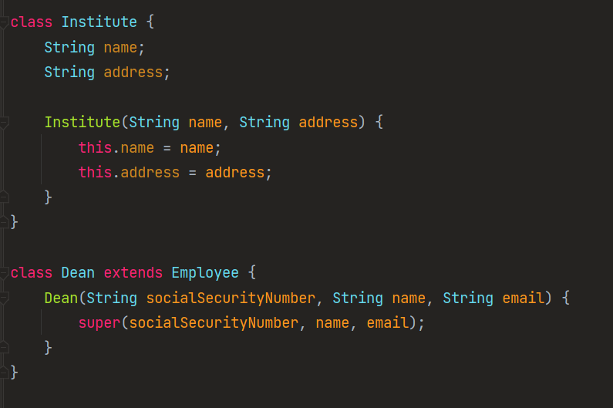

1. Класс Сотрудник

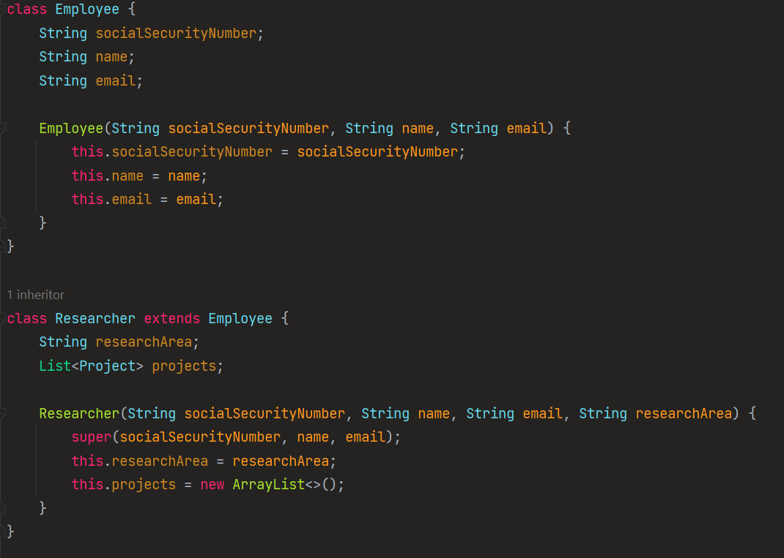

1. Класс Проект

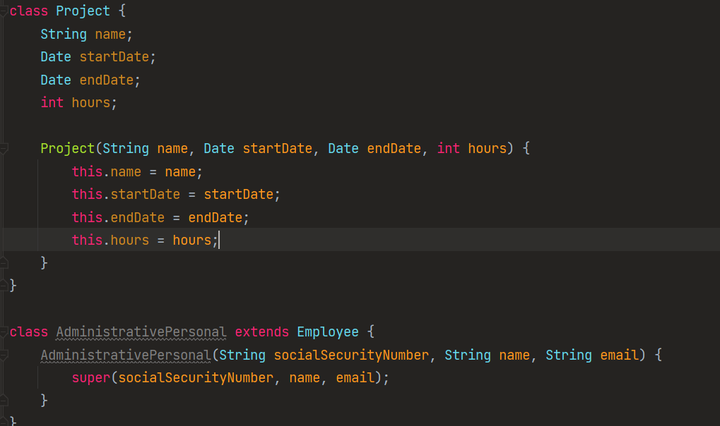

6. Классы Преподаватель, лист курсов, класс Курс

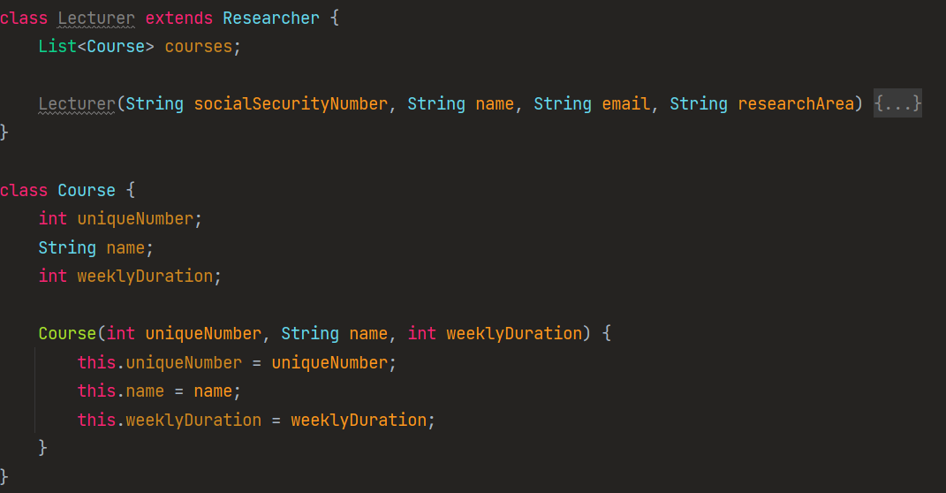

1. Связи декан и факультет, институт и факультет, научный сотрудник и проект.

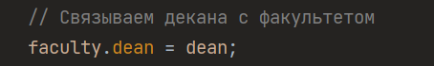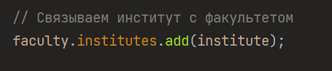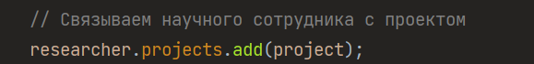

1. Пример ввода данных.

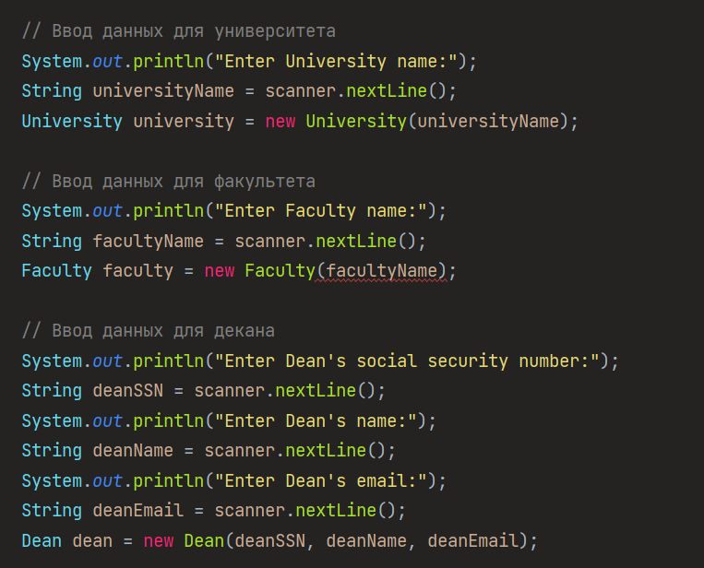

1. Пример вывода данных.

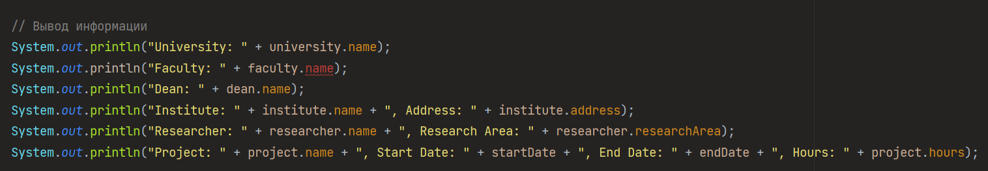

1. Пример работы.

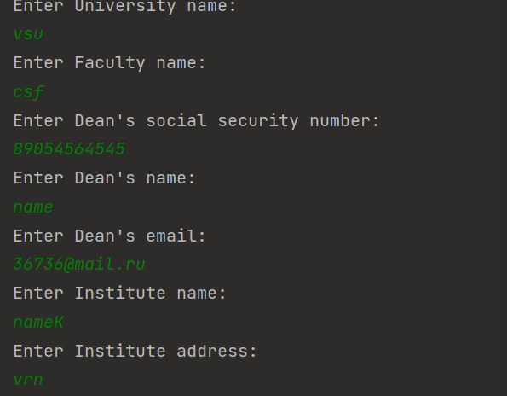

1. Результат моделирования.

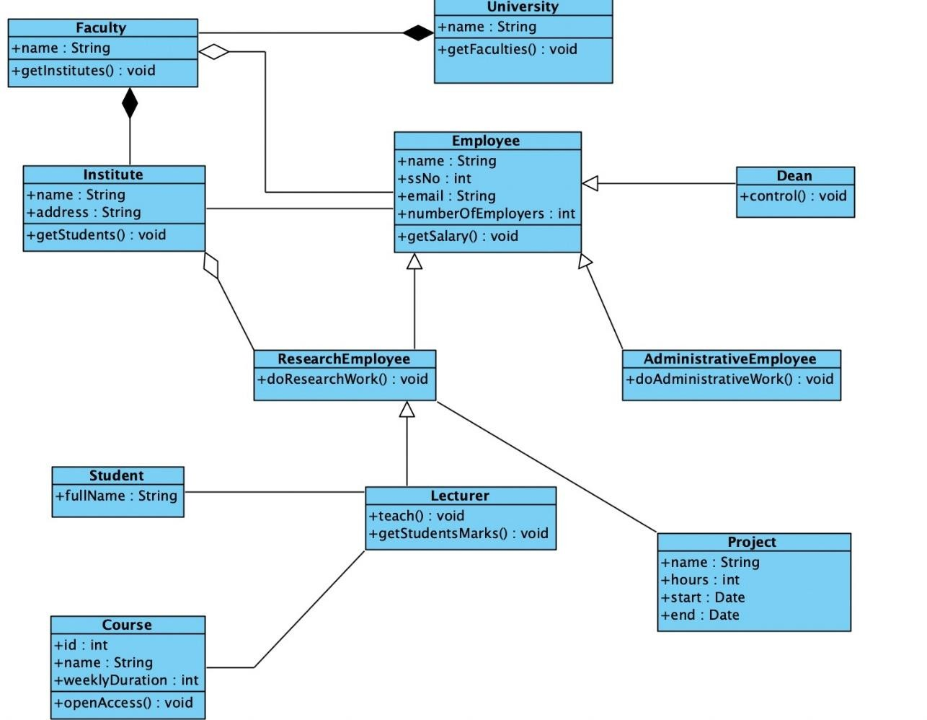

1. Диаграмма прецедентов.

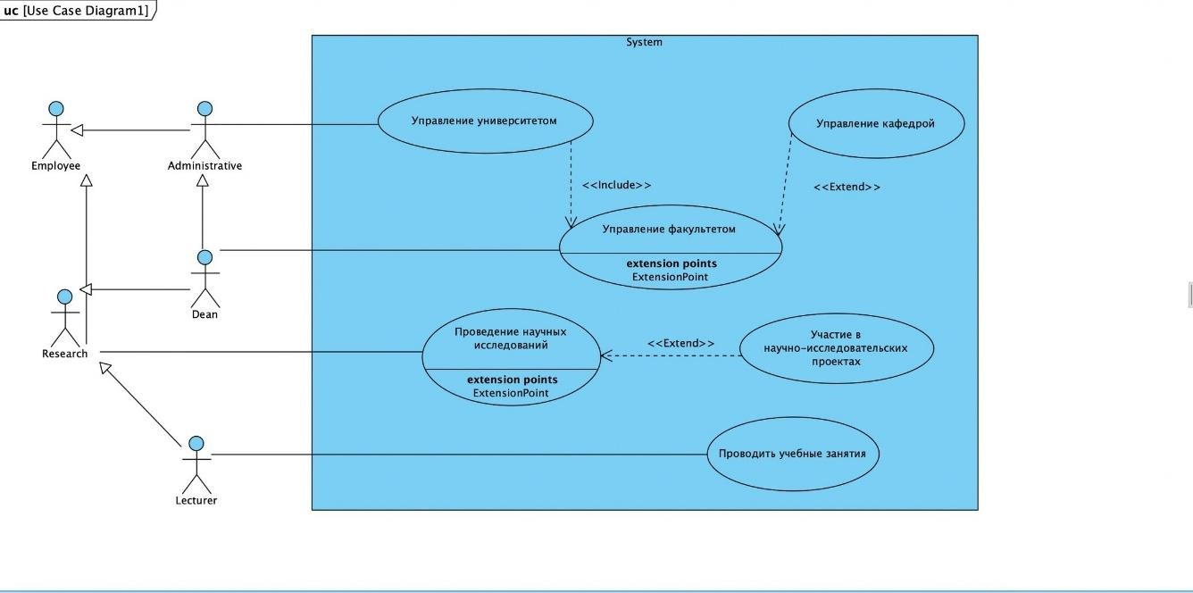

1. Диаграмма последовательностей.

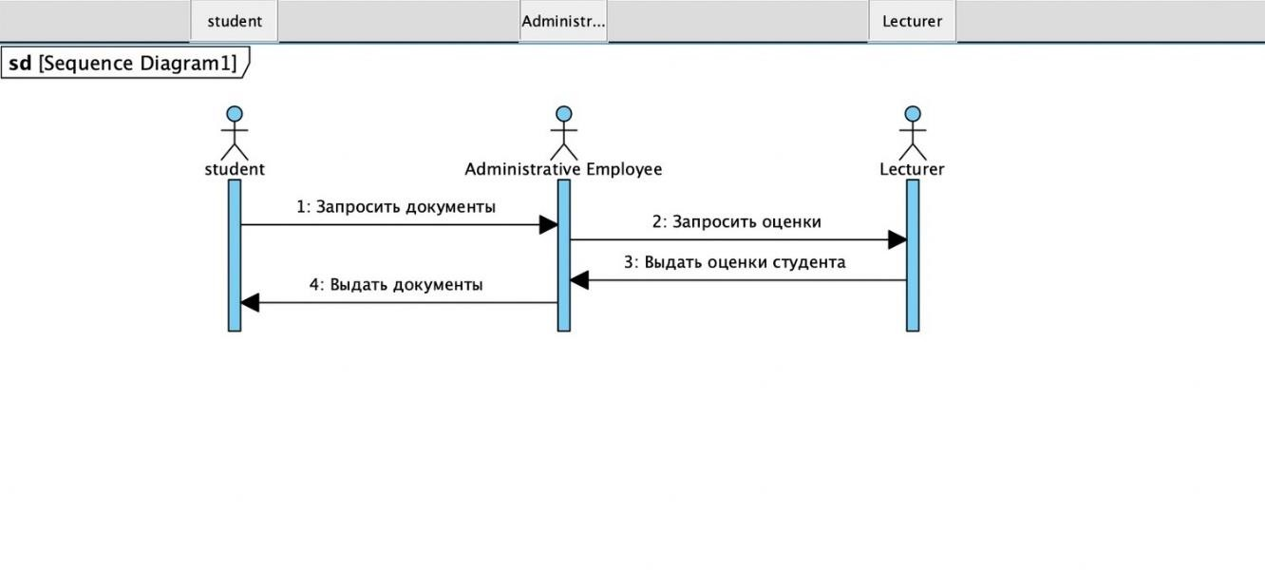

1. Диаграмма состояний.

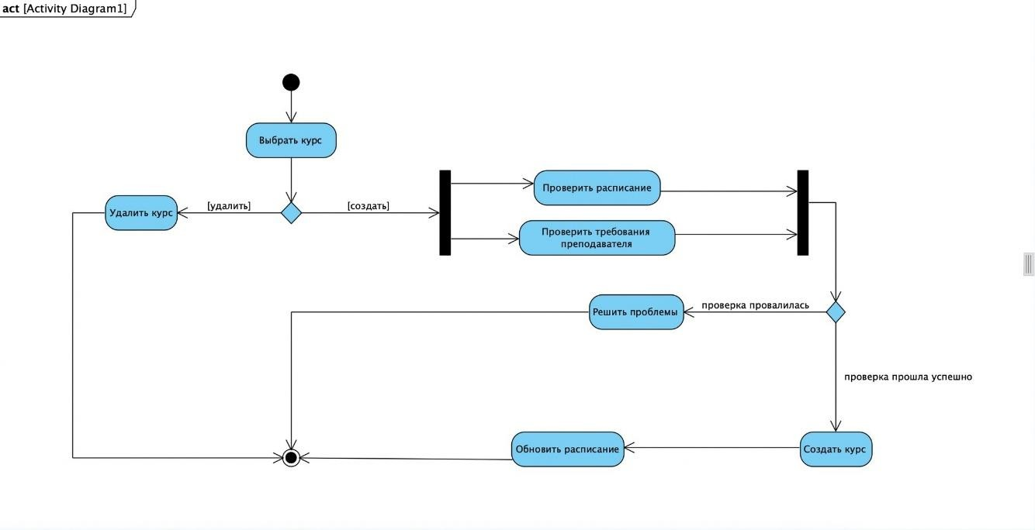

1. GitHub.

https://github.com/constant-instant/PRIS10